«Игры со сказкой, как прием мотивации в работе с детьми».
Подготовила Данилова Любовь Петровна,
воспитатель МДОУ «Детский сад п. Пробуждение»
Энгельсский район Саратовская область.

Как сделать процесс обучения увлекательным, эффективным, чтобы каждый ребенок почувствовал себя творцом, исследователем смог получить положительный, эмоциональный заряд от занятия, общения со сверстниками, воспитателями?
Эта задача побуждает воспитателей разрабатывать новые формы проведения занятий, находить и использовать разнообразные продуктивные методы и приемы работы.
Один ребенок с удовольствием рисует, другой поет, третий является лидером в играх. Ведь найти талант ребенка, развить его, раскрыть его индивидуальность – одна из важнейших задач взрослого. И именно игра связывает взрослых и детей в единое целое, позволяя превратить тусклую повседневность в увлекательный, яркий праздник.
Сказка – это одно из самых доступных средств мотивации развития каждого ребенка. Так было, есть, и будет еще много-много лет. Не стоит преуменьшать роль сказки в жизни детей – правильно подобранная сказка положительно влияет на эмоциональное состояние ребенка, корректирует и улучшает его поведение, а также воспитывает уверенность ребенка в себе и в своих силах.
В игреребенок входит в образ, у него обостряются чувства, он воображает, искренне переживает изображаемые действия, верит в их правду.
С особым интересом дети ждут веселых развлечений, и занятий где в сказочном сюжете тесно переплетаются загадки и инсценировки, встреча со сказочным героями, состязания в ловкости и сноровки.
Один из самых главных моментов роли сказки в жизни ребенка – то, что здесь всегда побеждает добро. В будущем это очень поможет ребенку, научит его побеждать жизненные трудности.
Игровая мотивация
«В мире сказок»
Задачи:
- способствовать развитию активность детей в творческой деятельности (изображении сказочного героя, игре, словотворчестве);
- расширять представления детей о многообразии художественных выразительных средств;
- воспитывать способность испытывать сострадание к героям сказок, желание помочь.
- развивать выдержку, ориентировку в пространстве,умение действовать по сигналу и быть отзывчивыми и доброжелательными в игре
Предварительная работа:
- Просмотр мультфильма «Двенадцать месяцев.
- Разучивание игры «Два Мороза».
- Чтение скороговорок, пословиц.
- Разучивание пальчиковых гимнастик.
- Рисование «Картинки к сказкам».

Материал:
Сундучок, бумага белого,зеленого цвета, клей кисточки, ножницы, декорация леса, костра.
Звучит музыка «В мире много сказок».
Воспитатель.
«Волшебный сундучок»
-Смотрите ребята какой-то необычный сундучок.
Сундучок. Я не простой сундучок, а волшебный. Посмотрите, что я вам приготовил.
Воспитатель. Ребята посмотрите в сундучке предметы: ключик, туфелька, ведра, перо.
Сундучок. А из каких сказок предметы?
Дети называют предмет и сказку в которой эти предметыприсутствуют.
Сундучок. А вы любите сказки?
Дети. Да.
Сундучок. А какие вы знаете?
Дети называют сказки.
Игровое упражнение «Отгадайте сказочного героя».
Воспитатель.
Мы не только любим и знаем сказки, но можем и изобразить сказочных героев.
Предлагаетодному из детей изобразить любимого сказочного героя, а остальным – отгадать, кто это.

Сундучок.
-Яхочу загадатьвам трудную загадку о сказке и, если отгадаете я вам помогу в ней побывать.
Загадывает загадку.
Приказала их принцесса
Принести зимой из леса.
Принести зимой цветы!
А какие? Помнишь ты?
(Подснежники)
-Угадайте в какой сказке встречаются подснежники?
Дети называют «Двенадцать месяцев».
Воспитатель.А как их зовут?
Дети называют месяца года.
Январь, февраль, март, апрель, май, июнь, июль, август, сентябрь, октябрь, ноябрь, декабрь.
Сундучок. А вам хотелось бы попасть в сказку «Двенадцать месяцев?
Дети. Да.
сундучок. Тогда приготовьтесь вы отправляетесь в сказку, надо только произнести волшебные слова.
Ты катись, катись колечко
На весеннее крылечко,
В летние сени
В теремок осенний
Да по зимнему ковру
К новогоднему костру!
Воспитатель.Ах, какая сказочная зимняя полянка, и костер горит. А братьев месяцев почему то нет. Как вы думаете где они могут быть.
Дети делают предположения.
Но в лесу очень холодно, предлагаю вам поиграть в игру «Гори, гори ясно».
Игра «Гори, гори ясно»
Участники игры становятся в круг, держась за руки. Ведущий встаёт в круг, в руках у него ленточка,поднимает её над головой и начинает движения против основного круга. Когда начинается движение круга, все игроки вместе с ведущим произносят слова:
Гори-гори ясно,
Чтобы не погасло,
Глянь на небо,
Птички летят,
Колокольчики звенят!
После сказанных слов ведущий игрок останавливается,поднимает руку с ленточкой вверх, друг к другу спиной и начинают убегать друг от друга в разные стороны за основным кругом детей. Кто первый обежит круг и вернётся к ведущему схватив ленточку,тот и победил,в дальнейшем он становится ведущим.

Входит печальная девочка, ищет что-то.
Девочка. Здравствуйте, скажите ребята, а вы не видели здесь подснежники?
Дети. Нет.
Девочка. И где их сейчас искать?
Воспитатель. Ребята скажите, а когда расцветают подснежники?
Дети. Весной.
Воспитатель. Правильно, а сейчас какое время года.
Дети. Зима.
Девочка.Да я и сама знаю, что раньше апреля месяца они и не появятся на свет, сколько их ни ищи. Но отправила меня мачеха и сказала, чтобы я без подснежников не приходила.
Воспитатель. Не грусти, мы с детьми тебе поможем. Как вы думаете ребята мы сможем помочь.
Дети. Да.
Воспитатель. Из чего мы можем сделать подснежник?
Дети. Из бумаги.
Воспитатель. Давайте вспомним, как можно сделать подснежник способом оригами.
Воспитатель. Проходим в творческую мастерскую.
Дети проходят за столы.
Пошаговый процесс изготовления:
1. Сложить базовую форму «треугольник».
2. Сложить пополам, развернуть.
3. Боковые стороны заготовки соединить с линией перегиба.
4. Перевернуть заготовку, загнуть уголки.
5. Перевернуть заготовку. Один лепесток готов.
6. Сделать еще один лепесток.
7. Один лепесток разрезать пополам.
8. Вклеить внутрь половинку лепестка.
Пошаговый процесс изготовления чашечки цветка:
1. Вырезать круг из зеленой бумаги.
2. Сложить круг пополам.
3. Сложить еще раз.
4. Разрезать на 4 части.
5.Приклеить цветоножку к цветку.
6. Вырезать листья
Девочка. Какие вы молодцы, столько подснежников сделали мне в корзинку. Спасибо вам милые дети. Подснежники такие красивые. А мне пора прощаться. До свидания.

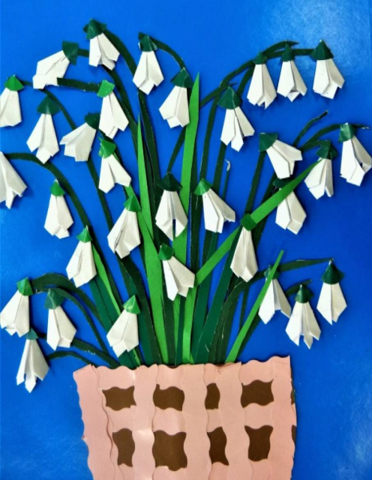

Девочка уходит.
Воспитатель. И нам пора возвращаться из сказки в детский сад.
Воспитатель. Ну вот мы и в детском саду. Вам понравилось путешествие в сказку?
А кому мы помогли? А кто нам помог побывать в сказке «Двенадцать месяцев»?
Дети отвечают.
Воспитатель.Давайте скажем волшебному сундучку «спасибо».
А куда бы вы еще хотели отправиться в следующий раз?
Дети называют сказки.
Воспитатель. Тогда до новых путешествий!

Список литературы.
1. Аверин В.А. Психология развития детей дошкольного возраста: Учеб. пособие. – 2-е изд., перераб. – СПб.: Изд-во Михайлова В.А., 2000. – 64 с.
2. Алтунина И.Р. Мотивы и мотивации социального поведения детей: теории развития мотивов и мотивации социального поведения: Монография: учебно-методическое пособие/ Москва, – 2005, – 226 с.
3. Асеев В.Г. Мотивация поведения и формирования личности М., 1976, с.73.

